

PROPUESTA TÉCNICA – 2026

Claridad
para decidir y avanzar

Plataforma de datos e inteligencia para [Cliente].
Convertimos la complejidad en dirección y en
mejores decisiones.

PROPUESTA PARA | FECHA | VALIDEZ | REFERENCIA
[Cliente] | Marzo 2026 | 30 días | NZ-2026-014

Índice
Una propuesta estructurada: del contexto y el reto al enfoque, el alcance, el plan y la inversión. Todo pensado para tomar una decisión con criterio.
- 01 Cómo usar esta plantilla 3
- 02 Resumen ejecutivo 5
- 03 Contexto y reto 7
- 04 Nuestro enfoque 9
- 05 Alcance del proyecto 12
- 06 Plan de trabajo 14
- 07 Resultados esperados 17
- 08 Inversión 19
- 09 Equipo 21

Cómo usar esta plantilla
Este documento de muestra reproduce una apertura de capítulo con numeración automática, rótulo superior, número de gran formato y línea inferior. Al principio de cada capítulo se añade un pequeño resumen o algo destacado del mismo.
A partir de aquí, empieza el contenido normal del capítulo, que a su vez puede tener otros subcapítulos y demás contenido. Sustituye este contenido por el texto real. El título está aplicado con el estilo Título 1 y mantiene su función en el panel de navegación y en la tabla de contenido.
Plantilla preparada para Word: crea cada nuevo capítulo con un salto de sección Página siguiente, aplica Título 1 y actualiza los campos. Cada capítulo está creado como una sección independiente para que el diseño aparezca únicamente en su primera página. Para añadir otro capítulo, duplica una sección completa, cambia el título y actualiza los campos con Ctrl+A y F9.La numeración de los capítulos utiliza dos dígitos: 01, 02, 03 y siguientes. El número del cuadro de texto se obtiene automáticamente mediante el campo SECTION.
Nota práctica: Aplicar solo el estilo Título 1 no crea un salto de sección. Para conservar la cabecera exclusiva de apertura, inserta antes un salto de sección de tipo Página siguiente.

Diseño cabecera de segunda página y siguientes del capítulo

Resumen ejecutivo
La información de [Cliente] crece más rápido que su capacidad para usarla. Existen datos, sistemas y talento, pero dispersos: las decisiones llegan tarde y se apoyan más en la intuición que en la evidencia. Proponemos una plataforma que ordena el dato, lo hace fiable y lo pone al servicio de cada decisión.
DE | → | A
La complejidad dispersa | → | La claridad y dirección

VALOR 02
Dirección
De reaccionar a anticipar: decisiones basadas en evidencia, no en intuición.
VALOR 03
Confianza
Una base sólida, segura y escalable sobre la que seguir evolucionando.

VALOR 01
Claridad
Un único lugar donde el dato es fiable, comprensible y accionable.

Qué proponemos
Una plataforma de datos e inteligencia que ordena la información de [Cliente] y la convierte en decisiones. Reunimos en un único modelo fiable las fuentes que hoy viven dispersas. Sobre esa base, la analítica y la IA dejan de describir lo que pasó para anticipar lo que conviene hacer.

Por qué ahora
El volumen de datos de [Cliente] crece más rápido que la capacidad de aprovecharlos. Cada mes sin una base común son decisiones que llegan tarde y criterio que se pierde. Empezar ahora convierte esa complejidad en ventaja, antes de que el coste de sostenerla siga subiendo.

Qué cambia para [Cliente]
El cambio no es solo tecnológico. Se nota en cómo se decide, cómo se opera y cómo se evoluciona.

En las decisiones
De reaccionar a anticipar. Cada decisión se apoya en evidencia trazable, no en intuición.

En la operación
Menos trabajo manual y menos versiones enfrentadas del mismo dato. El equipo dedica su tiempo a analizar, no a cuadrar hojas de cálculo.

En la evolución
Una base preparada para crecer. Sumar nuevas fuentes o capacidades deja de ser un proyecto y pasa a ser un paso natural.

Lorem ipsum dolor sit amet, consectetur adipiscing elit, sed do eiusmod tempor incididunt ut labore et dolore magna aliqua. Ut enim ad minim veniam, quis nostrud exercitation ullamco laboris nisi ut aliquip ex ea commodo consequat. Duis aute irure dolor in reprehenderit in voluptate velit esse cillum dolore eu fugiat nulla pariatur. Excepteur sint occaecat cupidatat non proident, sunt in culpa qui officia deserunt mollit anim id est laborum.
Sed ut perspiciatis unde omnis iste natus error sit voluptatem accusantium doloremque laudantium, totam rem aperiam, eaque ipsa quae ab illo inventore veritatis et quasi architecto beatae vitae dicta sunt explicabo. Nemo enim ipsam voluptatem quia voluptas sit aspernatur aut odit aut fugit, sed quia consequuntur magni dolores eos qui ratione voluptatem sequi nesciunt. Neque porro quisquam est, qui dolorem ipsum quia dolor sit amet. Ut enim ad minima veniam, quis nostrum exercitationem ullam corporis suscipit laboriosam, nisi ut aliquid ex ea commodi consequatur. Quis autem vel eum iure reprehenderit qui in ea voluptate velit esse quam nihil molestiae.
At vero eos et accusamus et iusto odio dignissimos ducimus qui blanditiis praesentium voluptatum deleniti atque corrupti quos dolores et quas molestias excepturi sint occaecati cupiditate non provident, similique sunt in culpa.
Temporibus autem quibusdam et aut officiis debitis aut rerum necessitatibus saepe eveniet ut et voluptates repudiandae sint et molestiae non recusandae. Itaque earum rerum hic tenetur a sapiente delectus.

Et harum quidem rerum facilis est et expedita distinctio. Nam libero tempore, cum soluta nobis est eligendi optio cumque nihil impedit quo minus id quod maxime placeat.

Contexto y reto
Antes de proponer una solución, entendemos el punto de partida. Comprender el contexto es lo que permite ordenar y, después, decidir.


El punto de partida
[Cliente] gestiona múltiples fuentes de datos y sistemas que han crecido de forma independiente. Cada área tiene su verdad, sus hojas de cálculo y sus procesos manuales. La información existe, pero no fluye.

El reto
Convertir esa complejidad en una capacidad: una fuente de verdad común, gobernada y confiable, que alimente decisiones rápidas y consistentes en toda la organización.

Datos en silos
Fuentes desconectadas y sin un modelo común.
Decisiones lentas
Informes manuales que llegan tarde al negocio.
Poca trazabilidad
Difícil saber de dónde viene cada cifra.

Qué está en juego
El reto no es solo técnico, es de negocio. Cuando el dato no fluye, el coste no se ve, pero se paga: en tiempo, en oportunidades y en confianza.

Coste de oportunidad
Las decisiones que llegan tarde valen menos. Un mercado que se mueve no espera al informe del mes siguiente.

Coste operativo
Cada informe reconstruido a mano consume horas de perfiles cualificados. Es esfuerzo que no se dedica a analizar ni a decidir.

Coste de confianza
Cuando dos áreas manejan cifras distintas, la conversación se desplaza del qué hacer al qué dato es el correcto.

De dónde partimos, a dónde vamos
El punto de partida es una organización con datos, sistemas y talento. Lo que falta no son piezas, sino conexión. El trayecto es claro: de sistemas fragmentados a capacidades integradas.

Una base común
Un modelo único donde cada cifra tiene un origen y un significado compartidos por toda la organización.

Un criterio compartido
Cuando la información es fiable, la discusión vuelve al negocio. El dato deja de ser el debate y pasa a ser el punto de apoyo.

Nuestro enfoque
Somos nazaríes, ingeniería tecnológica especializada en software que trabaja con organizaciones que necesitan desarrollar, evolucionar o acelerar proyectos tecnológicos sin perder claridad, coherencia ni capacidad de crecimiento. Combinamos ingeniería, comprensión del negocio y capacidad de ejecución para transformar complejidad en avances reales.
Claridad en la complejidad.

8

Granada, Madrid, Barcelona, Buenos Aires, Miami
ubicaciones
+15
años de experiencia
+15
países con clientes
+140
especialistas

Ordenar
Diseñamos la arquitectura, el modelo de datos y el gobierno. Una base sólida, segura y escalable que convierte el caos en sistema.

Decidir
Ponemos analítica e IA al servicio de cada decisión, con cuadros de mando y modelos que anticipan en lugar de reaccionar.
03
02
01

Comprender
Escuchamos el negocio y auditamos datos, sistemas y procesos. Antes de construir, entendemos qué decisión hay que mejorar.

Un método, no una plantilla. Adaptamos cada movimiento al contexto de [Cliente], manteniendo siempre la misma claridad de dirección.
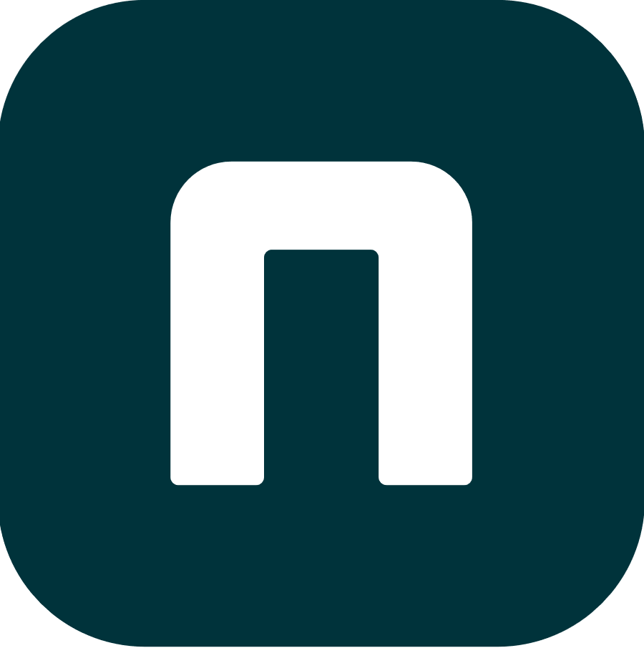

Comprender
Escuchamos antes de proponer. El objetivo no es levantar requisitos, sino entender qué decisión hay que mejorar y por qué hoy cuesta tomarla.

Escuchar al negocio
Hablamos con quienes deciden y con quienes operan. Cada área aporta una parte del contexto que ninguna herramienta ve por sí sola.

Auditar lo que existe
Revisamos datos, sistemas y procesos tal como funcionan hoy. Partimos de la realidad, no del organigrama.

Ordenar
Con el contexto claro, diseñamos la base. Una arquitectura, un modelo de datos y un gobierno que convierten el caos en sistema.

Una arquitectura con criterio
Elegimos la tecnología por lo que resuelve, no por lo que está de moda. Cada decisión técnica responde a una necesidad de negocio.

Un dato gobernado
Definimos quién es responsable de cada dato, cómo se mide su calidad y cómo se mantiene fiable con el tiempo.

Decidir
Sobre una base sólida, la analítica y la IA aportan valor real. El objetivo no es tener modelos, sino tomar mejores decisiones.

De describir a anticipar
Los cuadros de mando muestran qué pasó; los modelos ayudan a prever qué conviene hacer. El paso natural es de reaccionar a anticipar.

La decisión, al alcance
Ponemos la información donde se decide y en el formato en que se decide. Una capacidad, no un informe más.

Un método, no una plantilla
El método es siempre el mismo: comprender, ordenar, decidir. Lo que cambia es cómo lo adaptamos al contexto de [Cliente], manteniendo la misma claridad de dirección. No trabajamos desde fuera: nos integramos en los equipos y procesos de [Cliente]. Damos dirección, mantenemos el control y aceleramos el progreso a lo largo de todo el ciclo, de la validación a la evolución.

Alcance del proyecto
Cuatro líneas de trabajo (workstreams) coordinadas, cada una con entregables concretos y verificables.
B Plataforma Cloud
Infraestructura sólida, escalable y segura
— Arquitectura Cloud
— Seguridad y cumplimiento
— Automatización y escalado

A Datos y gobierno
Un modelo común y fiable como base de todo.
— Modelo de datos e ingesta
— Calidad y catálogo de datos
— Políticas de gobierno

D Adopción
Que el equipo lo haga suyo y evolucione
— Formación y documentación
— Soporte y acompañamiento
— Roadmap de evolución

C IA y analítica
De los datos a la decisión anticipada
— Cuadros de mando
— Modelos predictivos
— APIs de decisión

Cómo se conectan las cuatro líneas

Los cuatro workstreams no avanzan en serie, sino entrelazados. El dato y el gobierno sostienen la plataforma; la plataforma habilita la IA; la adopción asegura que todo se use. Cada línea tiene puntos de sincronización claros con las demás.

Datos y gobierno
Es la base de todo lo demás. Sin un modelo común y fiable, cualquier capa superior hereda el desorden.

Qué resolvemos
Reunimos las fuentes en un único modelo, con calidad medible y un catálogo que hace el dato encontrable.

Por qué importa
Un dato gobernado es lo que permite confiar en cada cifra sin tener que volver a comprobarla.

Plataforma Cloud
La infraestructura donde vive todo lo anterior. Sólida, segura y preparada para crecer sin rehacerse.

Qué resolvemos
Una arquitectura Cloud con seguridad y cumplimiento por diseño, respaldada por certificaciones como ISO 27001, ENS y PCI DSS, y automatización que reduce el esfuerzo de operación.

Por qué importa
Escalar deja de ser un problema técnico y pasa a ser una decisión de negocio.

IA y analítica
La capa que convierte el dato en decisión. Cuadros de mando para ver, modelos para anticipar. Llevamos más de nueve años entregando proyectos de inteligencia artificial —modelos predictivos, sistemas de clasificación y asistentes de decisión—, además de IA generativa aplicada con criterio humano.

Qué resolvemos
Ponemos la analítica donde se decide y modelos que prevén, integrados mediante APIs de decisión.

Por qué importa
El valor no está en el modelo, sino en la decisión que mejora.

Adopción
La tecnología solo aporta valor si se usa. Acompañamos al equipo para que la haga suya.

Qué resolvemos
Formación, documentación y soporte, con un roadmap que mantiene la evolución después de la entrega.

Por qué importa
Más allá de la entrega está la capacidad que permanece.

Qué queda fuera del alcance
Para mantener el foco, esta propuesta no incluye la migración de sistemas heredados ajenos al dato ni el desarrollo de aplicaciones de negocio a medida. Cualquier ampliación se valora como una fase adicional.

Plan de trabajo
Cinco fases claras, con hitos verificables. Aproximadamente 16 semanas hasta la puesta en marcha, y evolución continua después.
# | Fase | Duración | Actividades y entregables clave
01 | Descubrimiento | 2 semanas | Auditoría de datos y sistemas, objetivos de negocio y definición de la arquitectura objetivo.
02 | Diseño | 3 semanas | Modelo de datos, blueprint de la plataforma, plan de gobierno y backlog priorizado.
03 | Construcción | 8 semanas | Pipelines, plataforma de datos, integraciones y primeros cuadros de mando en producción.
04 | Despliegue | 3 semanas | Puesta en marcha, seguridad, formación del equipo y transferencia de conocimiento.
05 | Evolución | Continuo | Mejora continua, soporte y nuevas capacidades a medida que el negocio evoluciona.

Cómo trabajamos
Avanzamos en fases cortas con entregables verificables. Cada fase cierra con algo que [Cliente] puede ver y validar, no con un documento más.

Iteración corta
Ciclos breves que reducen el riesgo. Ajustamos el rumbo con evidencia, antes de que un desvío se vuelva caro.

Entregables tangibles
Cada hito produce un resultado concreto: un modelo, una integración o un cuadro de mando en producción.

Cómo aseguramos el ritmo
Un proyecto no se sostiene solo con un calendario. Se sostiene con seguimiento y con decisiones a tiempo.

Seguimiento continuo
Reuniones breves de avance y un tablero compartido. En todo momento se sabe qué está hecho, qué falta y qué está en riesgo.

Puntos de decisión
Al final de cada fase revisamos alcance, calidad y prioridades. Seguir, ajustar o reforzar es una decisión conjunta.

Gobernanza del proyecto
Unos roles claros evitan que las decisiones se atasquen. Cada parte sabe qué aporta y qué decide.

Por parte de [Cliente]
Un responsable que prioriza y valida, y acceso a las personas que conocen el negocio y los sistemas.

Por nuestra parte
Una dirección de proyecto que responde del alcance y el calendario, y un equipo técnico dedicado.

Riesgos y cómo los gestionamos
Anticipar es también gestionar el riesgo. Los más habituales tienen ya una respuesta prevista.

Calidad del dato de origen
Si una fuente llega peor de lo esperado, priorizamos su saneamiento antes de construir sobre ella.

Disponibilidad del equipo
Acordamos al inicio la dedicación necesaria por parte de [Cliente] para no frenar los hitos.

BEYOND COMPLEXITY
LIES CLARITY

Más allá
de la
complejidad
está la
claridad

Resultados esperados
Objetivos medibles, acordados con [Cliente] al inicio y revisados en cada hito.
+25%
eficiencia operativa
100%
trazabilidad del dato
x3
velocidad de entrega
-40%
tiempo de decisión

Indicador | Hoy | Objetivo | Horizonte
Tiempo de decisión | 6 semanas | < 1 semana | 6 meses
Fuentes integradas | 40% | 100% | 4 meses
Trazabilidad del dato | Parcial | Extremo a extremo | 5 meses
Coste de mantenimiento | Alto | −35% | 12 meses

Cómo medimos el impacto
Un resultado que no se mide no se puede defender. Por eso cada objetivo se acuerda al inicio, con una línea base y una forma clara de comprobarlo.

Línea base al inicio
Antes de empezar, medimos el punto de partida. Sin ese punto, cualquier mejora es una impresión, no un dato.

Revisión en cada hito
Los indicadores se revisan al cerrar cada fase. Si algo no avanza como esperábamos, lo ajustamos a tiempo.

Qué medimos
Cuatro indicadores resumen el valor del proyecto. Cada uno conecta una mejora técnica con un efecto de negocio.

Tiempo de decisión
De semanas a días. Es la velocidad con que una pregunta de negocio obtiene una respuesta fiable.

Trazabilidad del dato
De parcial a extremo a extremo. Poder seguir cada cifra hasta su origen, sin esfuerzo.

Eficiencia operativa
Menos horas en tareas manuales y más en análisis y decisión.

Cómo aseguramos los resultados
Los objetivos no se cumplen solos. Se diseñan desde el principio y se sostienen con método.

Objetivos realistas y acordados
Preferimos metas exigentes pero alcanzables, pactadas con [Cliente], a promesas que no resisten el primer hito.

Responsabilidad compartida
El resultado depende del uso. Por eso la adopción forma parte del alcance, no es un añadido final.

Inversión
Un desglose por fases, transparente y facturado por hitos. Sin sorpresas.
Fase | Descripción | Importe
1 · Descubrimiento y arquitectura | Auditoría, modelo de datos y roadmap | 18.000 €
2 · Plataforma de datos | Ingesta, gobierno y pipelines | 46.000 €
3 · Capa de IA y decisión | Modelos, cuadros de mando y APIs | 38.000 €
4 · Despliegue y capacitación | Cloud, seguridad y formación | 22.000 €
Total del proyecto |  | 124.000 €
FACTURACION
Por hitos, según la aceptación de cada fase
INCLUYE
Gestión de proyecto, QA y soporte de lanzamiento
CONDICIONES
Importes sin IVA. Validez de la oferta: 30 días.

Un modelo de inversión por fases
La inversión se estructura como el proyecto: por fases y por hitos. Cada fase se factura cuando se acepta, de modo que el gasto avanza al mismo ritmo que el valor.

Pago ligado al avance
No se paga por adelantado, sino contra entregables aceptados. Así el riesgo económico se reparte de forma justa.

Sin sorpresas
El alcance de cada fase está cerrado antes de empezarla. Cualquier cambio se acuerda por escrito antes de ejecutarse.

Qué incluye cada fase
El importe de cada fase cubre el trabajo técnico y también lo que lo hace fiable: gestión, calidad y soporte.

Descubrimiento y arquitectura
Auditoría, modelo de datos y roadmap. La base sobre la que se decide todo lo demás.

Plataforma de datos
Ingesta, gobierno y pipelines. La infraestructura que sostiene el dato fiable.

Capa de IA y decisión
Modelos, cuadros de mando y APIs. Donde el dato se convierte en decisión.

Despliegue y capacitación
Cloud, seguridad y formación. Lo que asegura que la plataforma se use y perdure.

Qué está siempre incluido
Al margen de la fase, el precio incluye gestión de proyecto, control de calidad y soporte durante el lanzamiento. La coordinación no se factura aparte.

El retorno de la inversión
La inversión se recupera en mejores decisiones y en horas que dejan de perderse. Menos tiempo reconstruyendo informes, más tiempo creando valor. El coste de no hacerlo también cuenta.

Equipo
Las personas que forman este proyecto combinan ingeniería, criterio y capacidad de ejecución. Detrás hay un equipo de más de 140 profesionales del que se moviliza el perfil adecuado en cada fase.

Cómo nos organizamos
Un equipo pequeño y estable, con responsabilidades claras. La estabilidad no es un discurso: nuestra permanencia media es de 4,7 años, la rotación del 7,7% y casi la mitad del equipo son perfiles senior. Las mismas personas acompañan el proyecto de principio a fin, para que el criterio no se pierda entre relevos.

Un equipo dedicado
Perfiles asignados al proyecto, no repartidos entre muchos frentes, con especialistas en IA, seguridad, dato y arquitectura cuando el proyecto los necesita. La continuidad es parte de la calidad.

Una única interlocución
La dirección de proyecto es el punto de contacto. Una sola voz para priorizar, resolver y decidir.

Cómo colaboramos con [Cliente]
El mejor resultado surge del trabajo conjunto. Aportamos método y capacidad técnica; [Cliente] aporta el conocimiento del negocio.

Cerca del negocio
Trabajamos con las personas que conocen los datos y los procesos. Su contexto es tan valioso como cualquier tecnología.

Transferencia de conocimiento
No dejamos una caja negra. El equipo de [Cliente] termina el proyecto sabiendo operar y evolucionar lo construido.

Más allá de la entrega
Nuestro objetivo no es cerrar un proyecto, sino dejar una capacidad. Más allá de la entrega está lo que permanece: una base sólida y un equipo preparado para seguir avanzando.

CONTACTO | EMAIL | TELÉFONO | WEB
Iván García | Ivan.garcia@nazaries.com | +34 666 666 666 | nazaries.com

HABLEMOS
Empecemos a
construir el camino.
Estamos listos para convertir la complejidad de [Cliente]
en claridad. La siguiente decisión es sencilla: empezar.

